Міністерство освіти і науки України

Національний технічний університет України «Київський політехнічний інститут імені Ігоря Сікорського»

Факультет інформатики та обчислювальної техніки

Кафедра інформатики та програмної інженерії

Звіт

з лабораторної роботи №2 з дисципліни

«Основи комп’ютерних систем і мереж»

«Введення в програму Cisco Packet Tracer, режим симуляції»

Варіант 2

Виконав студент Боровков Іван Ігорович

( прізвище, ім'я, по батькові)

Перевірив викладач Мартинова Оксана Петрівна

( прізвище, ім'я, по батькові)

Київ 2022

Лабораторна робота №2

Моделювання мережі з топологією “Зірка” на базі концентратора і комутатора

Лабораторна робота №2

Моделювання мережі з топологією “Зірка” на базі концентратора і комутатора

*Мета* – вивчити моделювання мережі з топологією зірка на базі

концентратора і комутатора, застосувати отримані знання при виконанні

практичних завдань.

Постановка задачі:

**Завдання 1.1.** Моделювання мережі з топологією зірка на базі

концентратора

За допомогою стандартних засобів програми змоделюємо мережу з типологією зірка, що складається з 4 ПК, 1 сервера на базі концентратора.

З’єднаємо їх мідним прямим проводом, задамо IP-адреса, маски, ввімкнемо порти.

За допомогою інструменту **Place note** зобразимо на робочому вікні адреса пристроїв.

Для перевірки працездатності відправимо з ПК3 на сервер тестовий сигнал ping і перевіримо успішне просування цього сигналу за допомогою режиму симуляції.

**Завдання 2.2.** Організація режиму симуляції роботи мережі

Аналогічно до першого завдання створимо мережу з 3 комп’ютерів та комутатора.

Помітимо відмінність: концентратор розсилає сигнал всім елементам мережі, в той час, як комутатор — лише конкретному ПК.

**Завдання 2.3.** Спроектуємо локальну мережу з концентратора, комутатора та 4 ПК. Проведемо настройку і діагностику цієї мережі двома способами (утилітою ping і у вікні списку PDU). Переконаємося в успішності роботи мережі в режимі симуляції.

**Завдання 2.4.** Спроектуємо локальну мережу. Створимо додаткову нагрузку на систему за допомогою утиліти **Traffic Generator** та дослідимо втрати пакетів в таких умовах.

Замінимо один концентратор на комутатор та зафіксуємо значне зменшення втрат пакетів.

**Завдання 2.5.** Змінимо в мережі всі концентратори на комутатори та зафіксуємо, що тепер жодного пакету не було втрачено, незважаючи на додатковий трафік.

*Виконання завдань:*

**Завдання 2.1.**

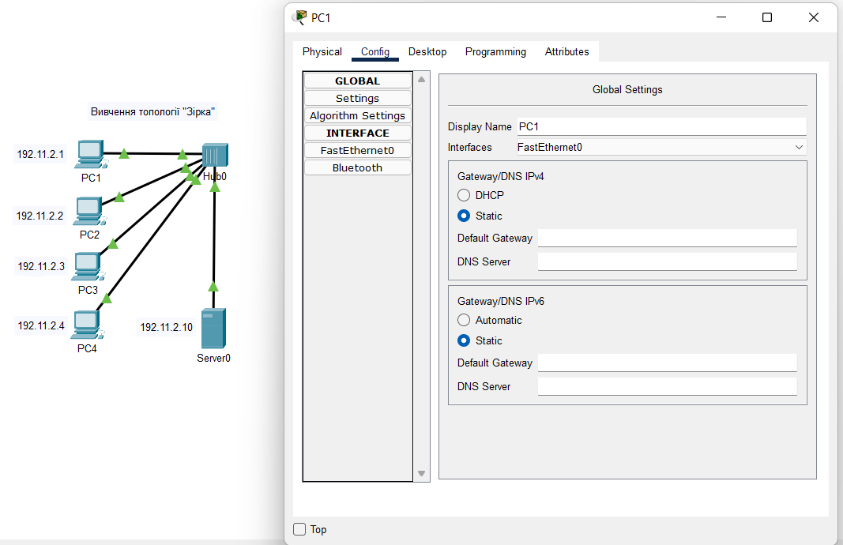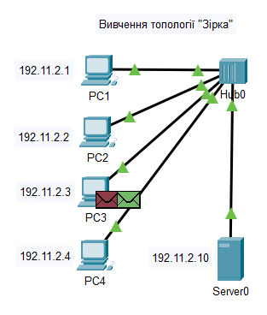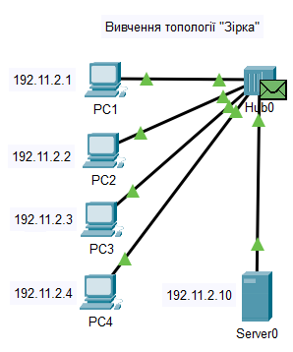

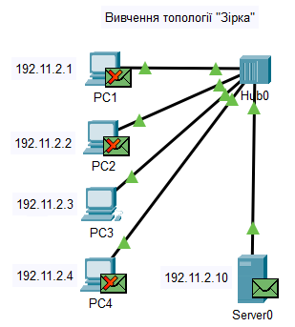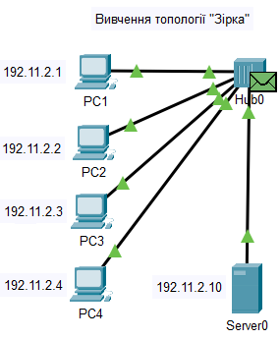

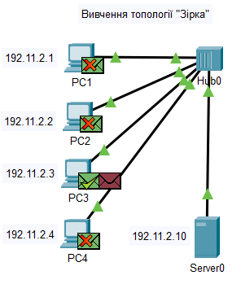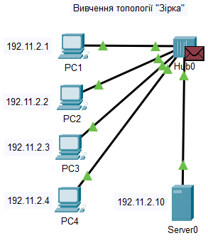

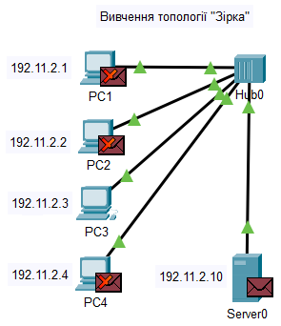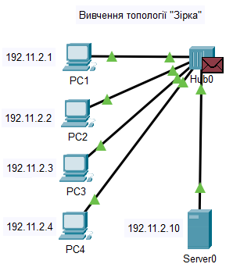

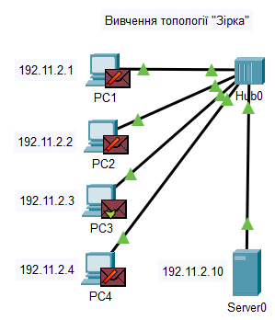

**

**Завдання 2.2.**

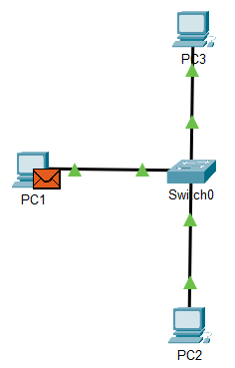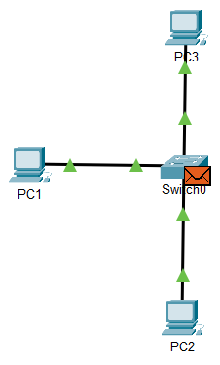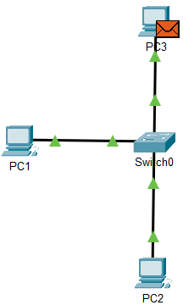

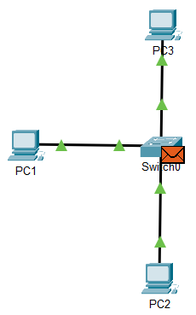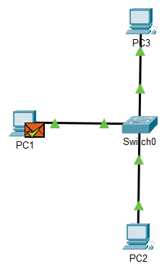

**Завдання 2.3.** (ping)

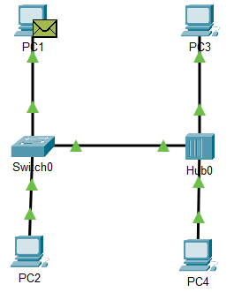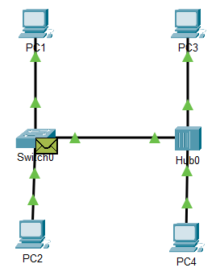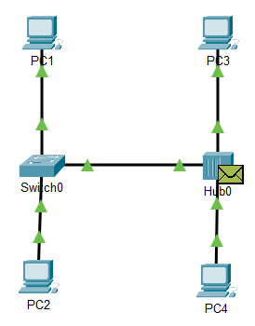

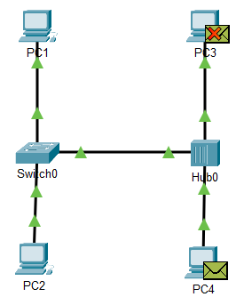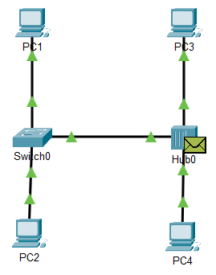

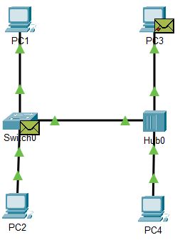

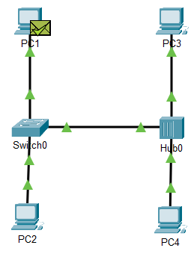

**Завдання 2.3.** (PDU)

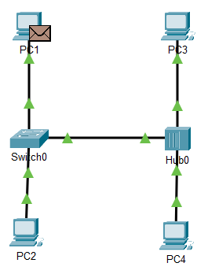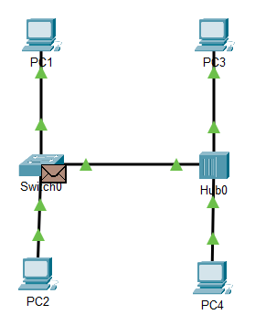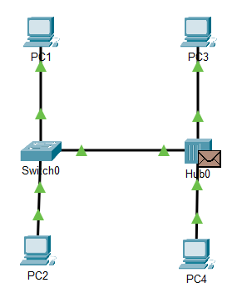

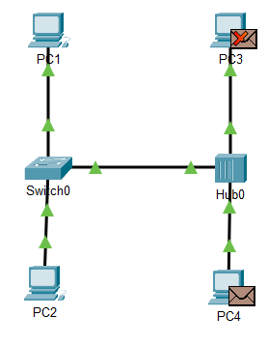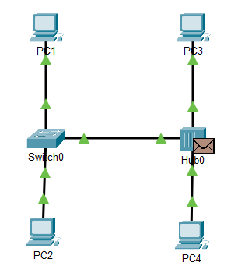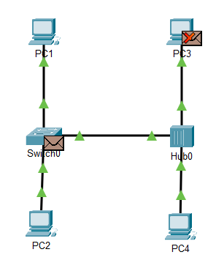

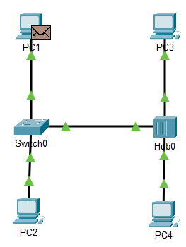

**Завдання 2.4.**

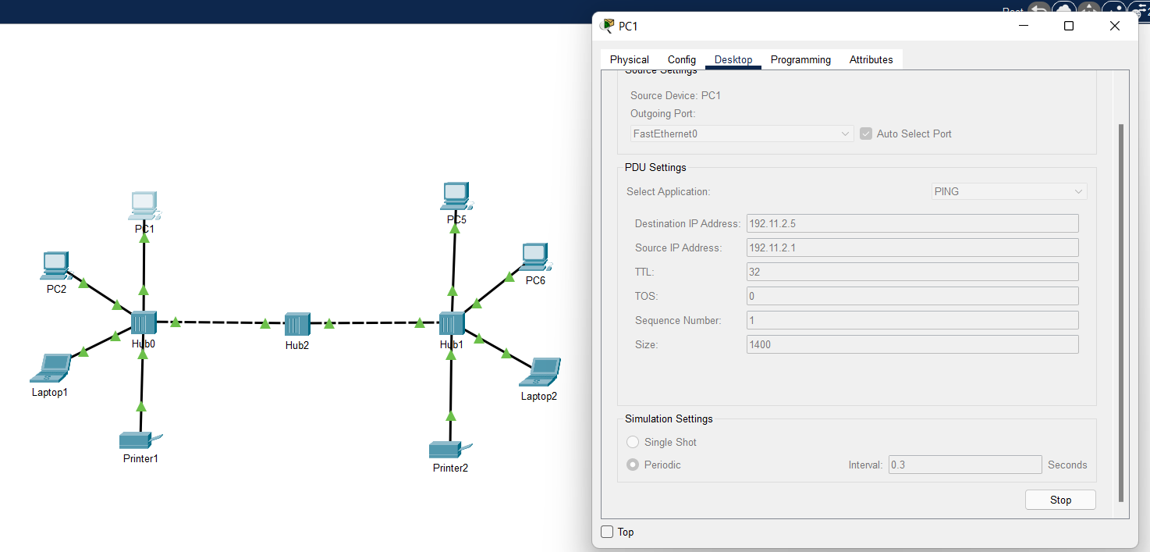

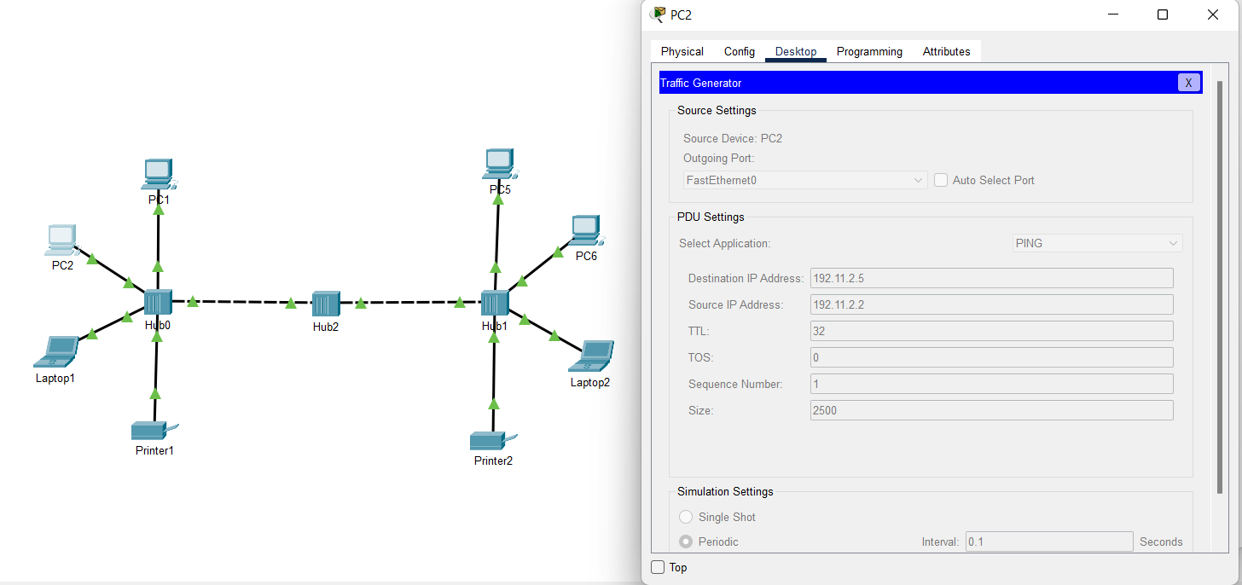

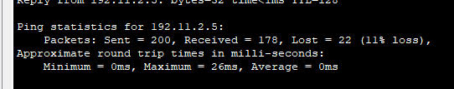

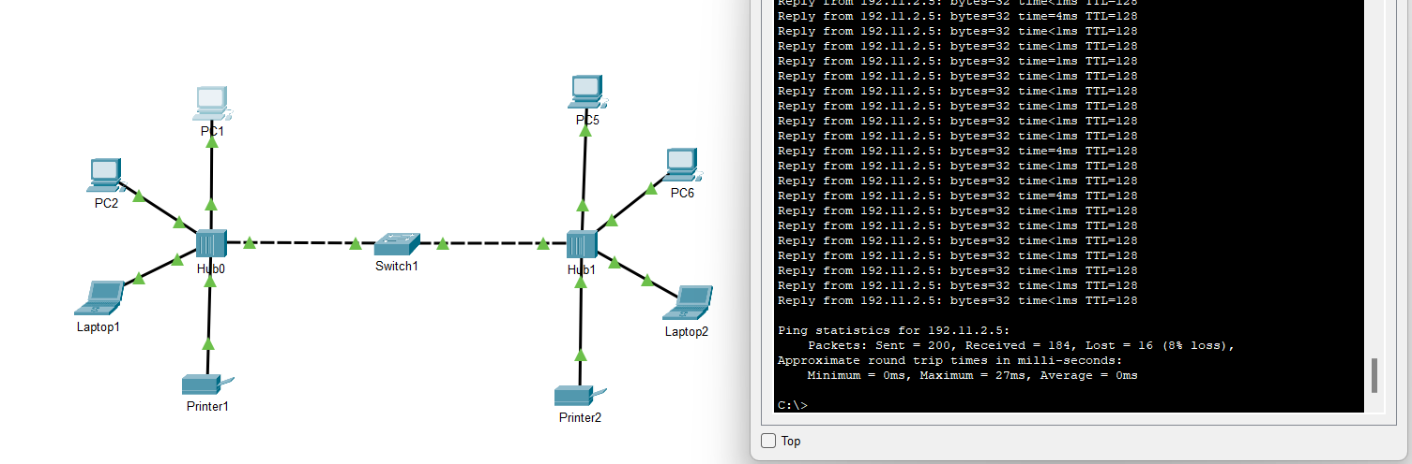

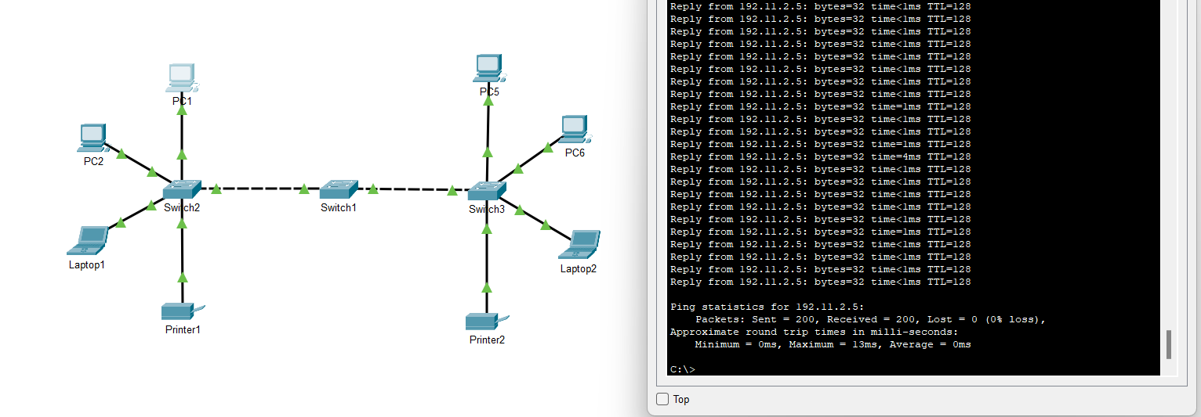**Завдання 2.5.**

*Висновок*

В ході лабораторної роботи я навчився моделювати мережі з топологією зірка на базі концентратора і комутатора, зрозумів відмінність між цими пристроями, опанував методи роботи з утилітою Traffic Generator, та дослідив якість роботи мережі в залежності від створенного трафіку та пристроїв, з яких мережа складається.